XXXX终端压力测试报告

XXX有限公司
201X年X月XX日

目 录
1 综述 4
1.1 测试目标 4
1.2 测试内容 4
1.3 测试环境 5
1.4 网络拓扑 6
1.5 测试用例 6
1.5.1 微软 6
1.5.2 Citrix 7
2 测试数据 10
2.1 Windows Server 2003 (x86)虚拟机 10
2.1.1 微软测试结果 10
2.1.2 Citrix测试结果 12
2.2 Windows Server 2008 (x86) 虚拟机 16
2.2.1 微软测试结果 16
2.2.2 Citrix测试结果 18
2.3 Windows Server 2003 R2 (x86) 物理机 21
2.3.1 微软测试结果 21
2.3.2 Citrix测试结果 22
2.4 Windows Server 2008 (x86) 物理机 24
2.4.1 微软测试结果 24
2.4.2 Citrix测试结果 25
2.5 广域网模拟 27
3 测试总结 31
3.1 微软RDP与Citrix Xenapp的比较 31
3.2 测试结论 33
3.3 建议 34

综述
XXXXBancslink新一代柜员系统采用了微软.NET架构体系，柜员采用Win CE终端，以Terminal Service访问方式连接终端服务器上的Bancslink应用系统，满足安全管理与集中化访问控制的需求。目前，新一代核心和柜员系统已在天津等4家规模较小的分行上线运行。为下一阶段大规模系统上线部署做好规划工作，以及最大限度的优化终端服务部署架构提供数据参考，XXXXBancslink项目组与微软/Citrix安排在微软技术中心进行为期两周的终端服务性能压力测试（四月19~30）。

测试目标
- 采用微软Hyper-V是否可以提升高配置的单台物理机环境下的柜员终端支持数量。
- 采用Citrix XenApp 对微软Terminal Service环境的性能提升。（网络和用户数两方面）
- 通过测试，分析系统瓶颈，是在CPU/内存，还是在网络方面。
- 对基于Windows 2008的终端服务进行相关测试，为终端服务器升级提供数据。

测试内容
- 在两台PC服务器(配置与客户环境相同，4CPU*4核/16G，微软/Citrix各一台) 非虚拟化环境下完成Windows 2003/Windows 2008 32 Bits两种操作系统环境的微软 RDP/Citrix XenApp的用户数压力测试，并获取相应系统环境数据，包括CPU、内存、网络IO、磁盘IO、Session Number数据。（微软的相应数据由SCOM获取）
- 在建立Hyper-V（宿主环境为Windows 2008 R2 64位）的虚拟化环境下，完成Windows 2003/Windows 2008 32 Bits两种操作系统环境的微软 RDP/Citrix XenApp的用户数压力测试，并获取相应系统环境数据，包括CPU、内存、网络IO、磁盘IO、Session Number数据。
- 为更接近用户实际环境，提供网络限宽模拟环境，测试终端服务/Xenapp的用户数。
- 测试工具，Citrix采用Load Runner（ICA支持）/微软采用脚本化测试工具。

测试环境
服务器 | MS-ts-svr/Citrix-ts-svr
型号 | HP DL585 G5
处理器规格 | AMD Opteron 8354 2.20 GHz
处理器核数 | 16
内存(GB) | 16 GB
磁盘容量 | 146 GB
磁盘速度 | SAS 10000 RPM
网卡 | HP NC371i Multifunction Gigabit

网络拓扑

测试用例
- 本次测试中由于测试环境中没有Bancs业务系统，因此无法完全模拟真实的业务操作。终端服务测试中的网络压力大大低于生产环境；每个会话中的柜员操作CPU负载低于生产环境。测试获得的终端服务器所能承载的负载量可满足测试目标的参考作用，对于未来单台终端服务器或虚拟机所规划的用户数，还需要同时参考准生产环境测试结果及已投产环境的实际情况。

微软
微软使用自行编写的远程客户端连接压力工具，以每10个用户一组递增连接的方式逐渐向终端服务器施加压力。而每个远程登录的session会自动执行上面描述的测试用例，从而模拟用户的操作，产生模拟压力。session运行稳定下来后，再随机性抽取已经连接上的远程连接session进行手工接管，然后判断session中Bancslink主页登录和页面刷新操作的响应速度是否处于可接受状态。
- 安全局域网高速Bancslink登录界面测试
测试步骤：
- 通过远程连接程序远程登录到测试终端服务器上
- 自动执行AD组策略中预设的登录后自动运行脚本
- 通过脚本启动IE浏览器，并自动访问Bancslink主页
- 将IE浏览器设定为当前活动窗口
- 等待15秒钟
- 按F5让IE浏览器刷新Bancslink主页
- 等待15秒钟
- 跳转并执行步骤4)
- 低带宽Bancslink登录界面测试

Citrix
本次测试的用例集中在登录界面的输入和刷新，用户打开Bancslink首页后，按照正常工作程序输入各个登录信息后，提交并刷新页面，然后重复。
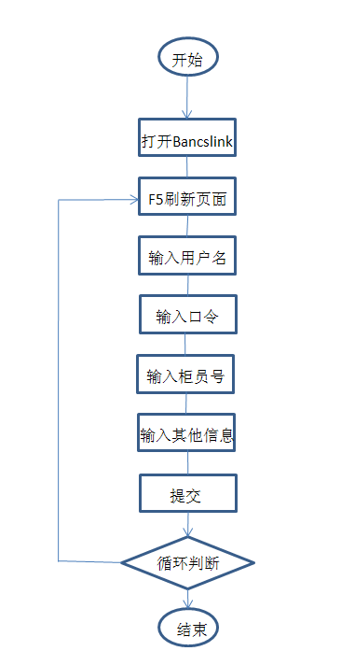
测试场景包括：
1) 用户压力：虚拟用户从零开始，以每15秒钟2个的速度开始增加，直到90个用户后，维持5分钟，然后以每10秒钟5个的速度结束会话。
2) 测试环境：后台建立的Citrix服务器，分为单个虚拟机，多个虚拟机和单台物理机等场景，并分别设置为Windows 2003和Windows2008以及局域网和广域网环境。
场景 | Citrix服务器 | 网络模拟 | 测试时间(小时) | 虚拟用户并发数(个)
 |  |  |  | 初始 | 递增 | 最大
1 | 1 x 2003 VM (4C/4G) | LAN | 1 | 0 | 每15秒钟增加2个 | 90
1 | 1 x 2003 VM (4C/4G) | WAN
2 | 1 x 2008 VM (4C/4G) | LAN | 1 | 0 | 每15秒钟增加2个 | 90
2 | 1 x 2008 VM (4C/4G) | WAN
3 | 3 x 2003 VM (4C/4G per VM) | LAN | 1 | 0 | 每15秒钟增加2个 | 270
3 | 3 x 2003 VM (4C/4G per VM) | WAN
4 | 3 x 2008 VM (4C/4G per VM) | LAN | 1 | 0 | 每15秒钟增加2个 | 270
4 | 3 x 2008 VM (4C/4G per VM) | WAN
5 | 2003 Physical  (16C/16G) | LAN | 1 | 0 | 每15秒钟增加2个 | 90
5 | 2003 Physical  (16C/16G) | WAN
6 | 2008 Physical  (16C/16G) | LAN | 1 | 0 | 每15秒钟增加2个 | 90

测试数据
根据物理机配置，4CPU*4核/16GB内存，本次测试Hyper-V虚拟机资源分配为每物理机建立三台虚拟机（每虚拟机分配4核/4GB内存）。

Windows Server 2003 (x86)虚拟机

微软测试结果
- 单台虚拟机（4核，4G内存）可支持48并发RDP连接，此时抽样测试操作正常无延时。
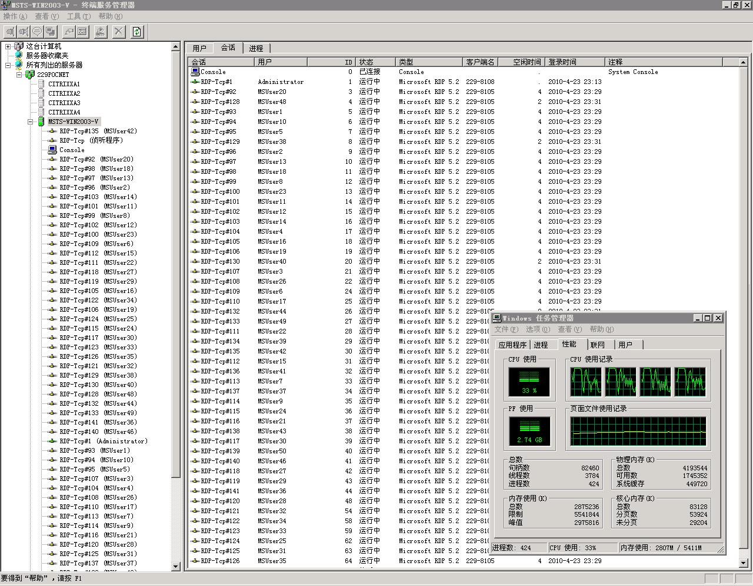
此时对系统资源占用最大的是CPU消耗，在48用户作并发连接时，瞬间峰值占用为100%。
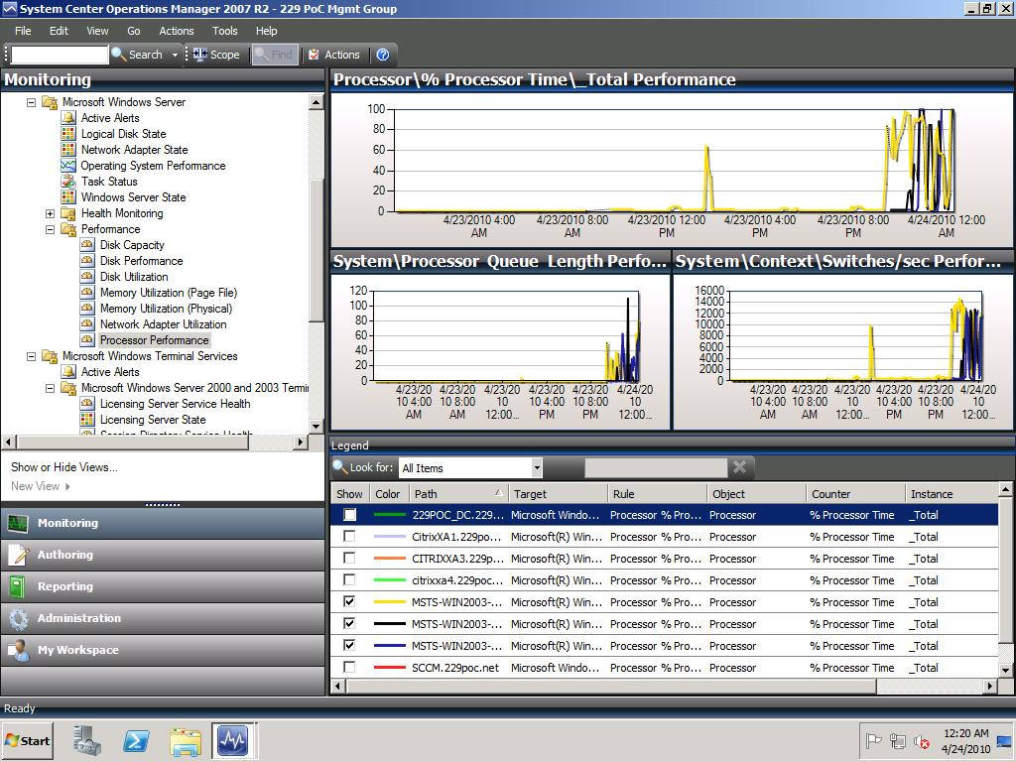
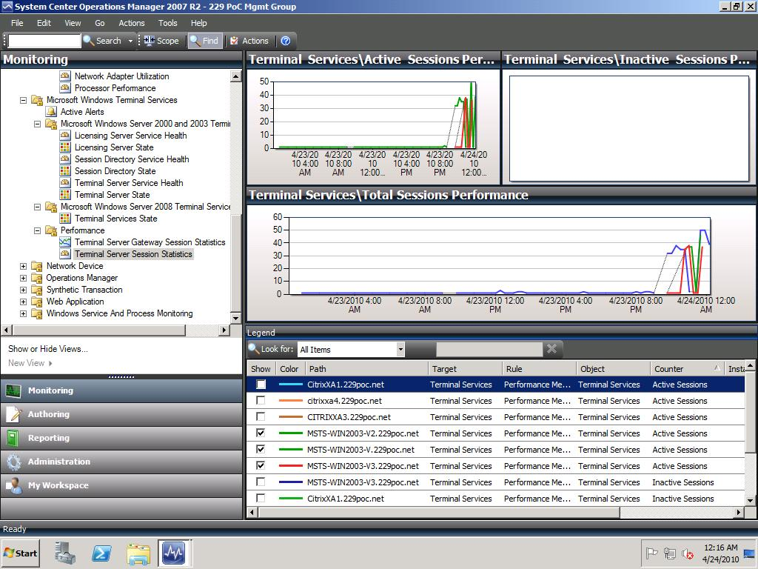
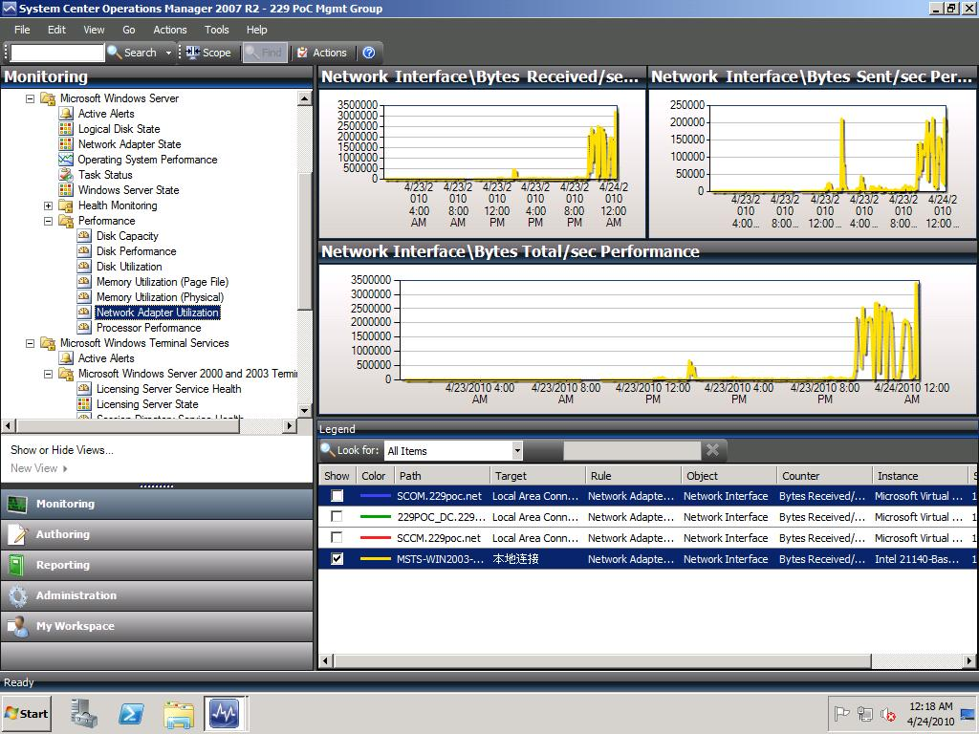
- 为充分利用剩余的物理服务器资源，同时启动3台Windows Server 2003 (x86) 虚拟机（共占用12核，12G内存）的情况下，可支持144并发RDP连接；

Citrix测试结果
- 用户加载情况，单台基于Windows2003虚拟机的Citrix服务器，可以连续成功接受86个ICA会话连接，如下图所示：
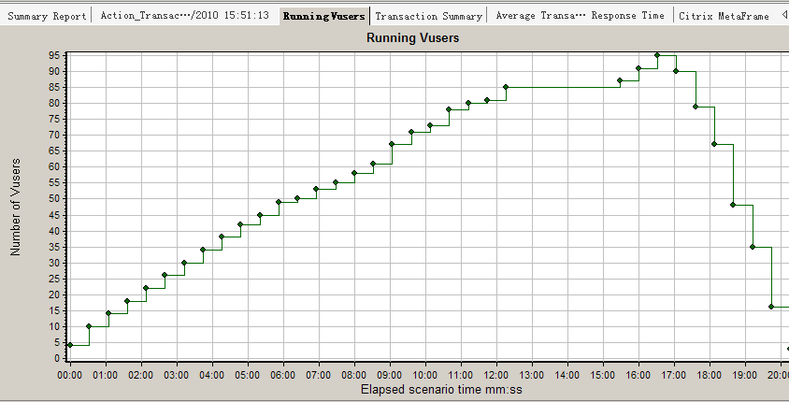
- 交易完成情况，所有的操作交易均成功完成，其中包括登录界面反复的刷新。
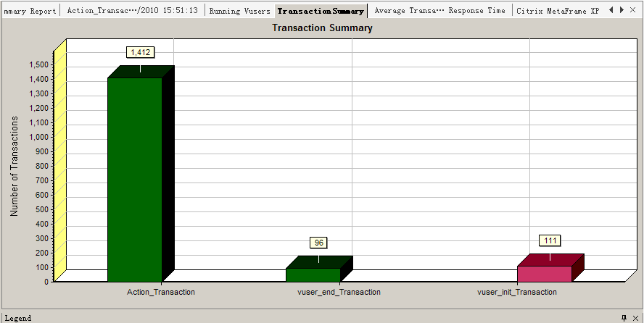

- 一个操作的基准时间为49秒，整个测试周期内的操作响应时间如下图：

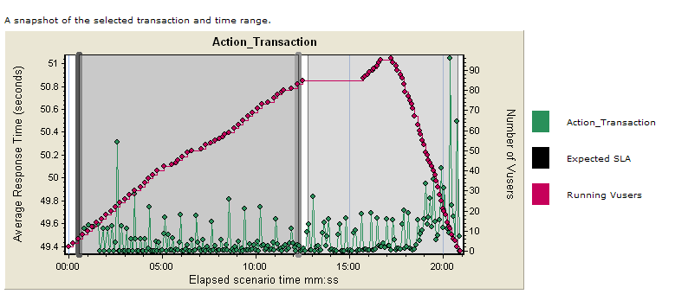
从交易响应时间来看，所有操作基本都在49-50秒内完成（在基准操作时间的滞后1秒内），属于用户可以接受的操作体验。
- 服务器性能指标
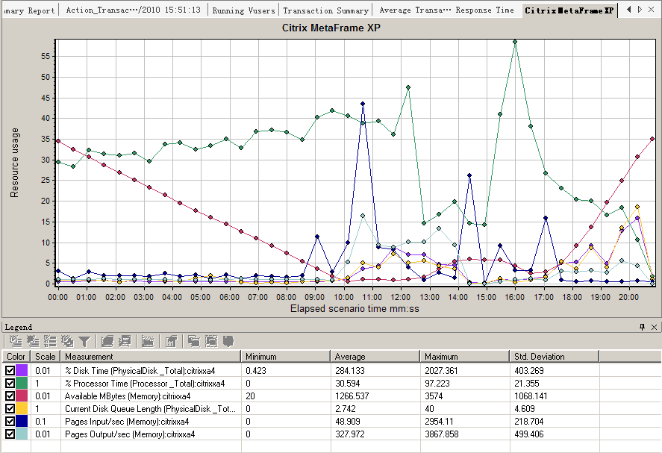

服务器性能分析：

内存（红色）
有效内存最大为3574M，最小20M。有效内存在测试开始10分钟时耗尽（加载到70个用户时），说明每个用户消耗内存大约为：3.5G/70=50M，随后页面交换大幅增加（蓝色），系统在第12分钟时整体性能下降，导致此后发起的Citrix会话一直等待在初始化阶段，并超时退出。
CPU（绿色）
CPU的最大使用率97%，平均使用率为30%，说明CPU没有成为系统瓶颈。
12分钟后服务器不再接受新的连接后，CPU消耗降低，说明CPU的消耗主要来自用户的登录过程，验证了测试用例中的输入和刷新操作并不消耗CPU。
磁盘I/O（紫色）
磁盘的读写主要出现在10分钟以后，即内存消耗完导致页面交换增加，说明磁盘I/O是由页面交换导致，测试用例本身并没有大量磁盘操作。
- 结论：在本场景下，内存成为系统瓶颈。为保证用户体验，推荐使用的用户数不超出有效内存的80%（大约在8分钟到9分钟之间），即60个并发用户。
- 对于一台内存为16G的物理服务器，虚拟为3个内存为4G的虚拟机，以实现支撑用户数的增加。当通过3台客户端同时发起Citrix连接测试时，总共实现了237个并发用户。
- 交易完成情况，操作交易完成情况如下图所示：
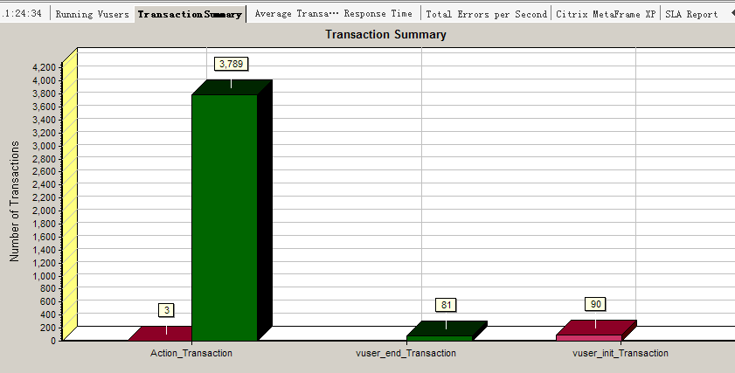
- 从交易响应时间来看，所有操作基本都在49-50秒内完成（在基准操作时间的滞后1秒内），属于用户可以接受的操作体验。
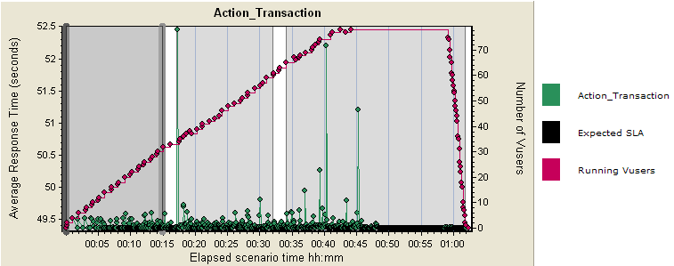
性能情况与单台虚拟机相同，当物理内存消耗完后，整体系统性能下降导致服务器无法再接受新的连接，由于加载速度快，加载过程大量消耗CPU。由于三台虚拟机的资源消耗情况和单台虚拟机相近，因此总支撑并发能力是单台的3倍。

Windows Server 2008 (x86) 虚拟机

微软测试结果
- 微软的测试结果，单台虚拟机（4核，4G内存）最大支持60并发RDP连接，推荐最佳体验为45并发RDP连接，此时抽样测试操作正常、无延时。
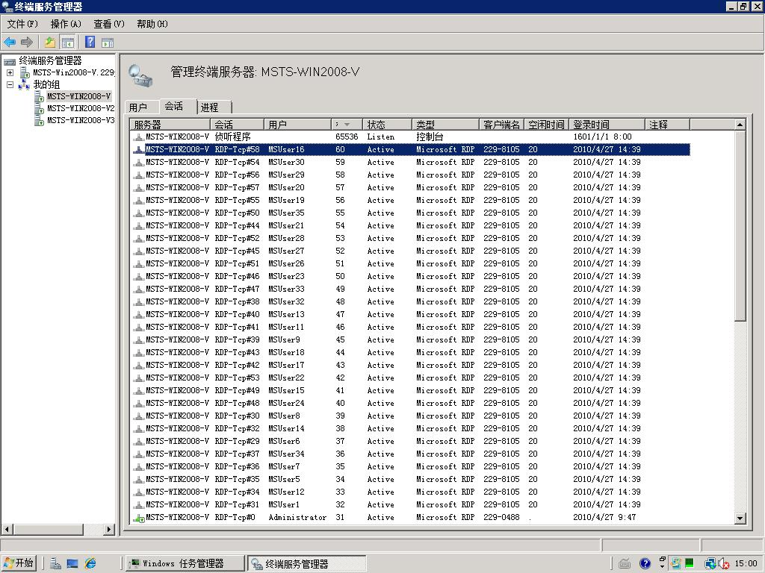
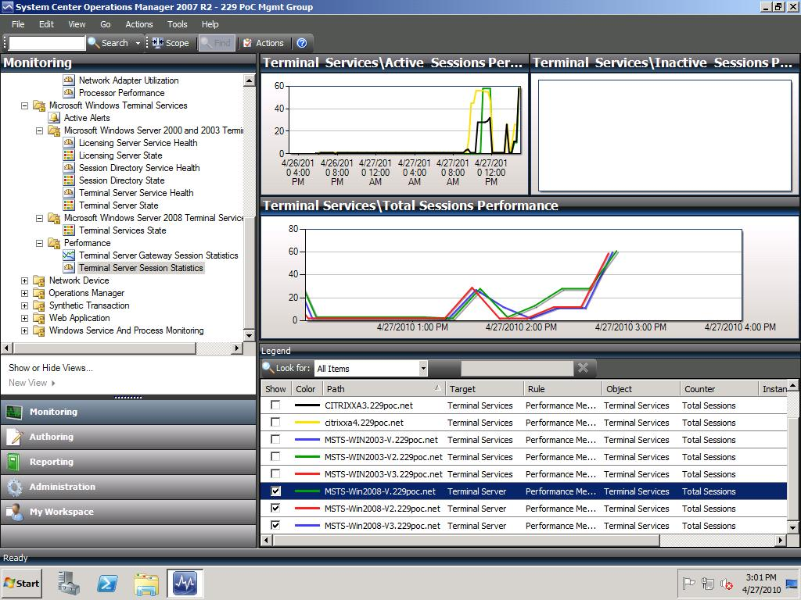
- 同时启动3台Windows Server 2008 (x86) 虚拟机（共占用12核，12G内存）的情况下，推荐最佳体验为135并发RDP连接。
- 此时，各台虚拟机的最大资源占用是对CPU的消耗，瞬间峰值在80~90%之间
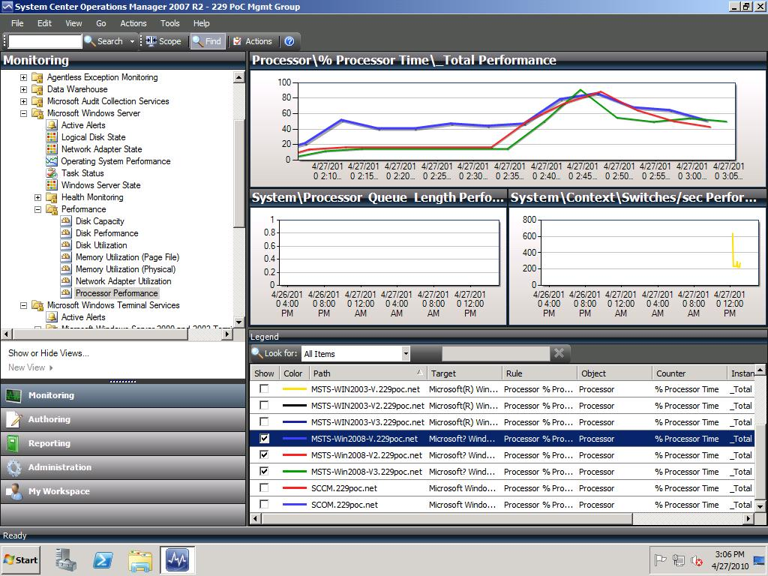

Citrix测试结果
- 用户加载情况，单台基于Windows2008虚拟机的Citrix服务器，可以连续成功接受79个ICA会话连接，如下图所示
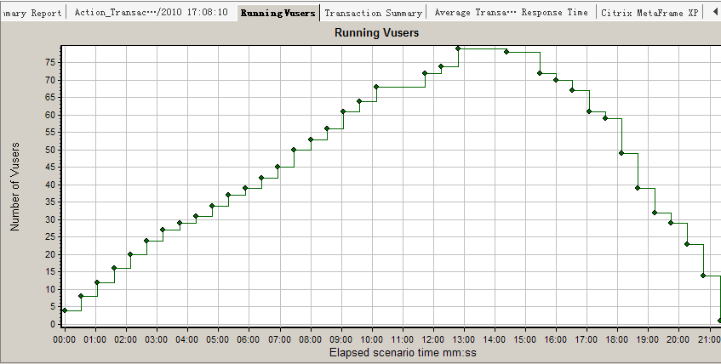
- 交易完成情况，操作交易完成情况如下图所示
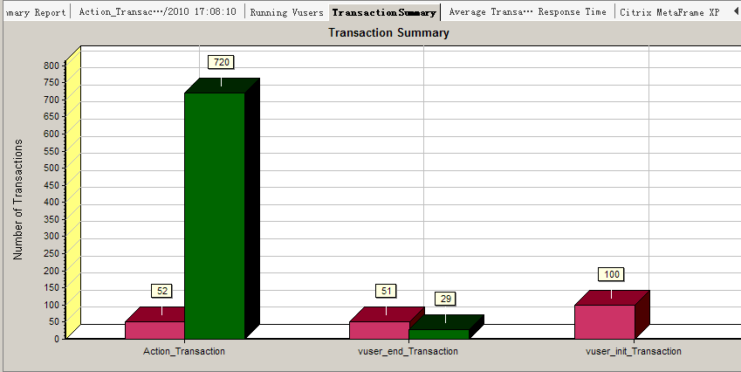
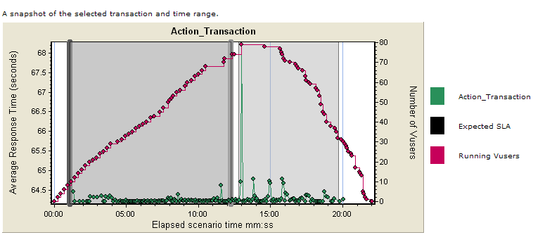
2008平台的操作脚本的基准时间为64秒。从监测的交易响应时间来看，前10分钟所有操作基本都在64.5秒内完成，属于用户可以接受的操作体验。
- 服务器性能指标
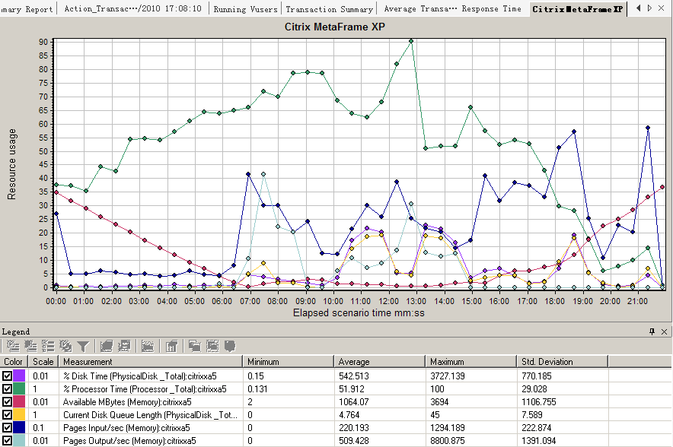
内存（红色）
有效内存最大为3694M，最小2M。windows2008 在第7分钟时（加载了45个用户）将内存耗尽，平均每用户消耗内存3.5G/45=77M。随后页面交换大幅增加（蓝色），系统在第10分钟时整体性能下降，导致此后发起的Citrix会话在初始化阶段等待时间延长。
CPU（绿色）
CPU的最大使用率100%，平均使用率为51%，CPU虽然没有成为系统瓶颈，但是消耗程度要高于Windows2003。
磁盘I/O（紫色）磁盘任务队列（黄色）
磁盘任务队列主要出现在7分钟后，即内存消耗完导致页面交换增加，说明磁盘I/O是由页面交换导致，测试用例本身并没有大量磁盘操作。

- 结论：在本场景下，内存成为系统瓶颈。为保证用户体验，推荐使用的用户数不超出有效内存的80%（大约在6-7分钟时），即45个并发用户。

Windows Server 2003 R2 (x86) 物理机

微软测试结果
- 推荐最佳体验为100并发RDP连接，此时抽样测试操作正常、无延时。
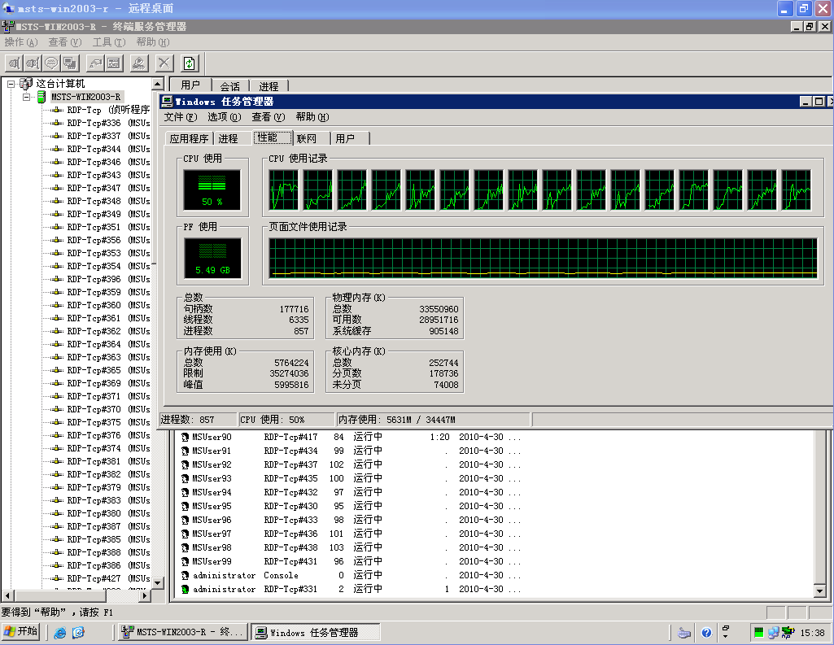
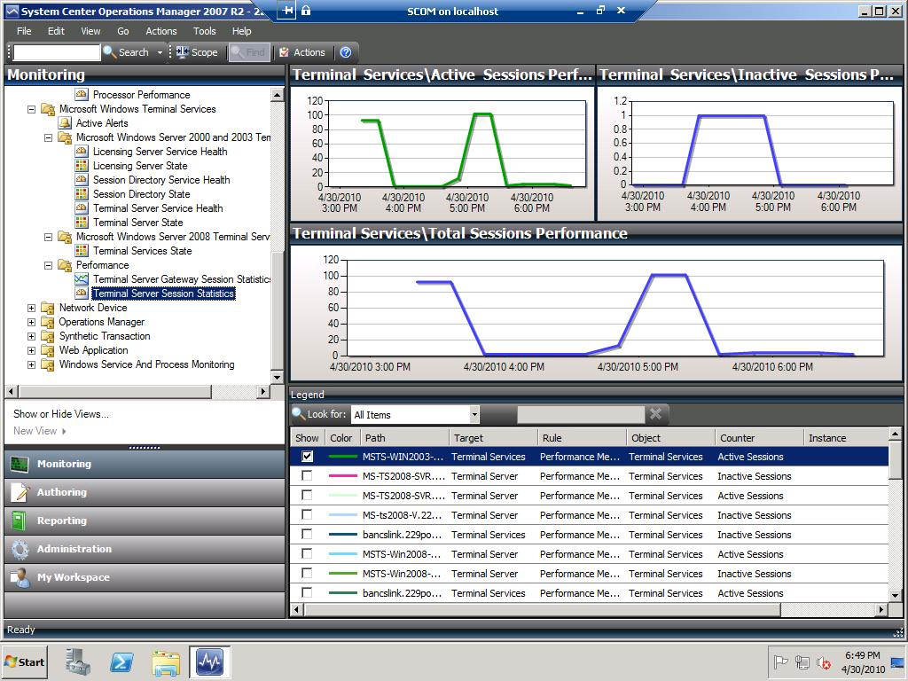

Citrix测试结果
- 用户加载情况，由于物理机具有较强的并发处理能力，因此采用两台客户端同时发起并发连接，最终实现了147个并发。
- 交易完成情况，从交易响应时间来看，所有操作基本都在49-50秒内完成（在基准操作时间的滞后1秒内），属于用户可以接受的操作体验。
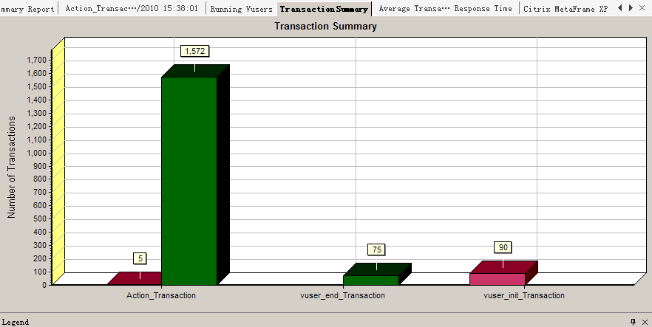
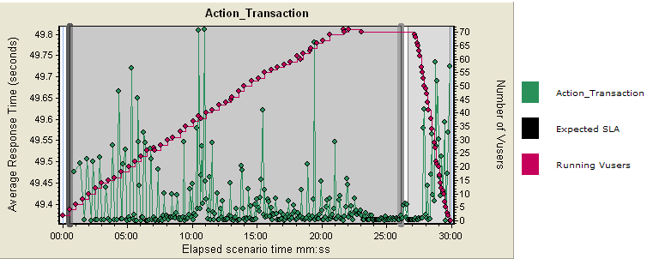
- 服务器性能指标
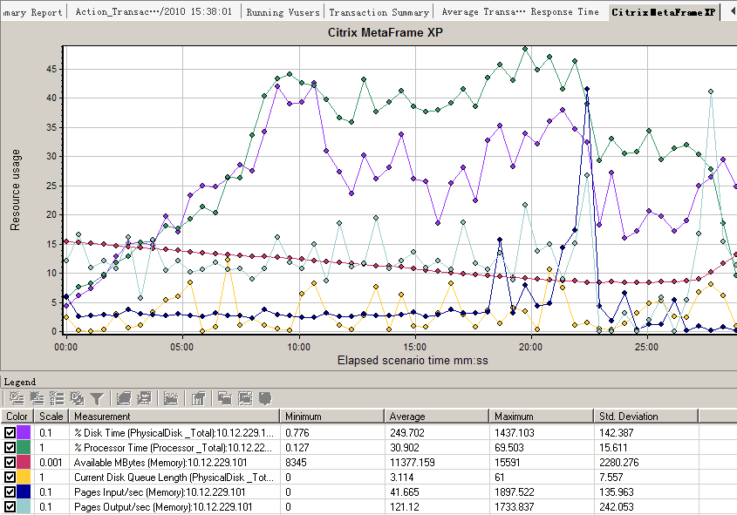
内存（红色）
有效内存最大为15591M，最小8345M，实际可用：15591-8345=7246M，。由于PAE扩展用户地址空间，因此内存瓶颈不再是4G，从指标显示看，页面交换发生在20分钟左右，加载了用户约70+70=140个，因此每用户消耗内存量是7246M/140=51M。（和单个虚拟机结果相同）
CPU（绿色）
CPU的最大使用率69.5%，平均使用率为30%，物理机的CPU为16核，因此可以快速连接Citrix会话，并且CPU没有成为瓶颈。
磁盘I/O（紫色）页面交换（蓝色）
页面交换高峰出现在20分钟，导致服务器不再能够接受Citrix会话连接。
- 结论：内存依然是系统瓶颈。为保证用户体验，推荐使用的用户数不超出有效内存的80%（大约在18分钟时），即120个并发用户。

Windows Server 2008 (x86) 物理机

微软测试结果
- 最大支持60并发RDP连接，推荐最佳体验为45并发RDP连接，此时抽样测试操作正常、无延时。
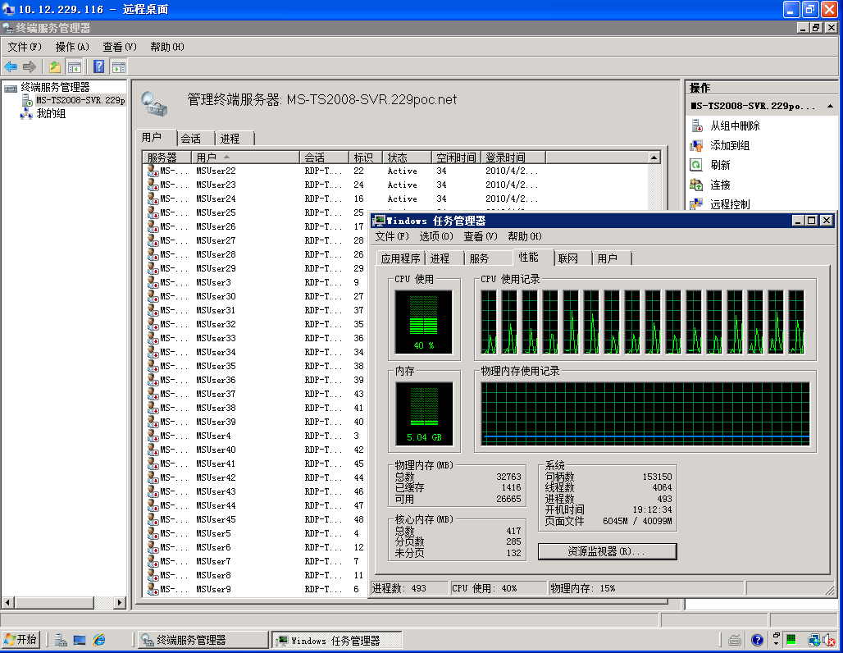

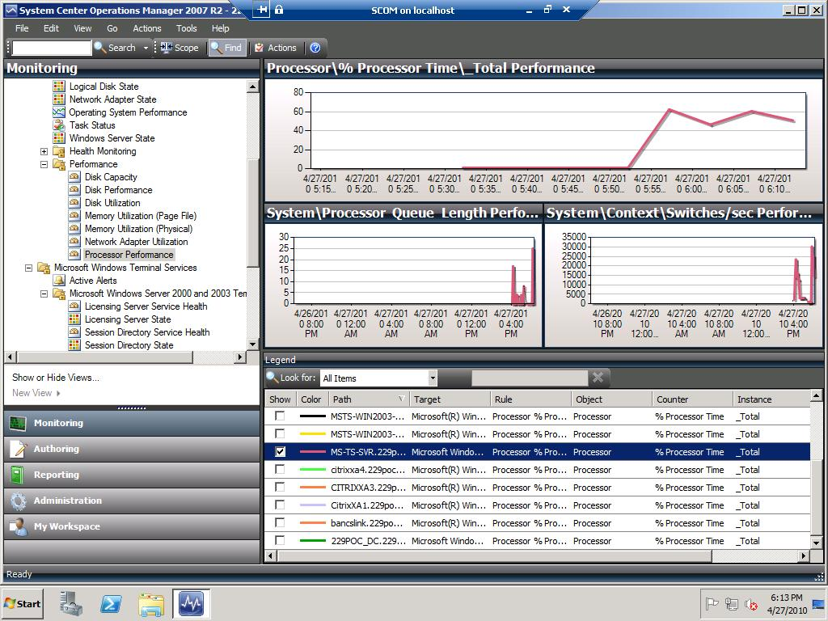

Citrix测试结果
- 用户加载情况
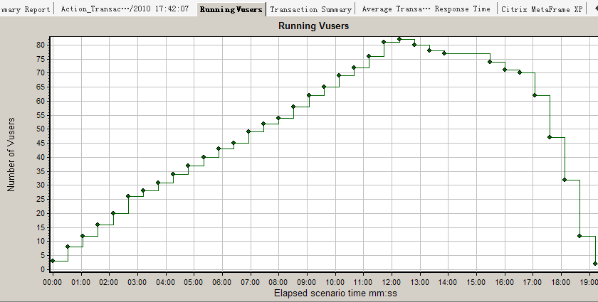
- 交易完成情况，2008测试用例的基准操作时间为64秒，从交易响应时间来看，所有操作基本都在64-65秒内完成（在基准操作时间的滞后1秒内），属于用户可以接受的操作体验。
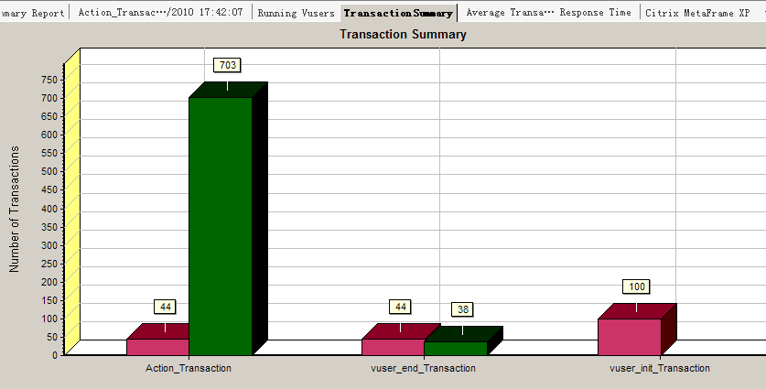
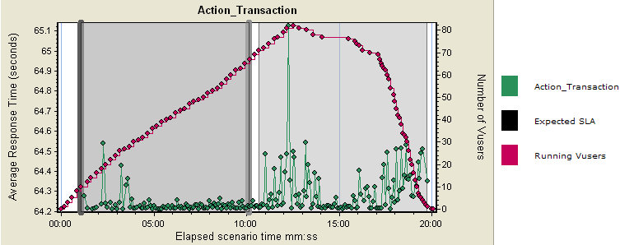
- 服务器性能指标
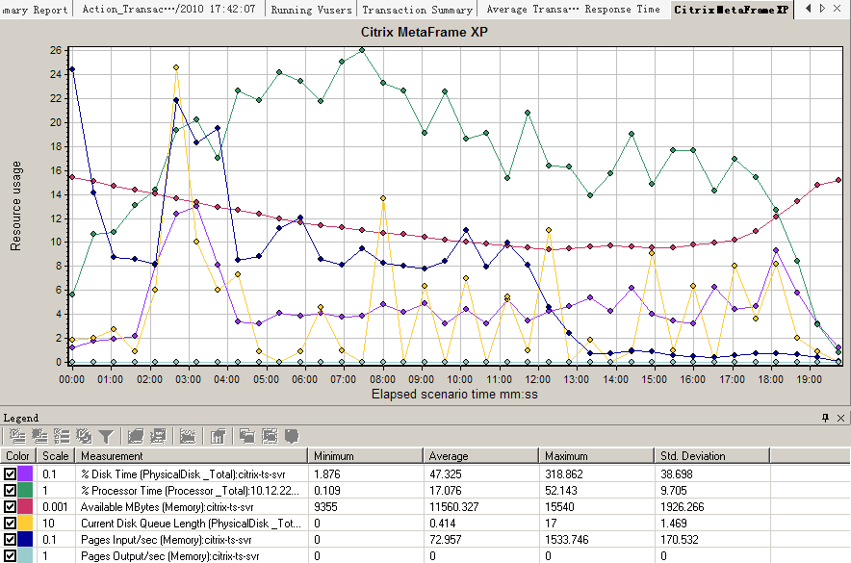

内存（红色）
有效内存最大为15540M，最小9355M，实际可用：15540-9355=6185M，可用内存在第12分钟时耗尽，这时加载了82个用户平均每用户消耗内存为：6185/82=75M，与单台虚拟机计算结果相同。
CPU（绿色）
CPU的最大使用率52%，平均使用率为17%，CPU没有成为瓶颈。
磁盘I/O（紫色）页面交换（蓝色）
在测试开始Windows2008就进行了页面交换，页面交换模式不同于前面几个场景，可能跟2008自管理页面设置有关。
- 结论：内存依然是系统瓶颈。为保证用户体验，推荐使用的用户数不超出有效内存的80%（大约在10分钟时），即65个并发用户。

广域网模拟
在本次测试中，每个场景中都加入了模拟广域网连接。使用的模拟器设备的设置如下：
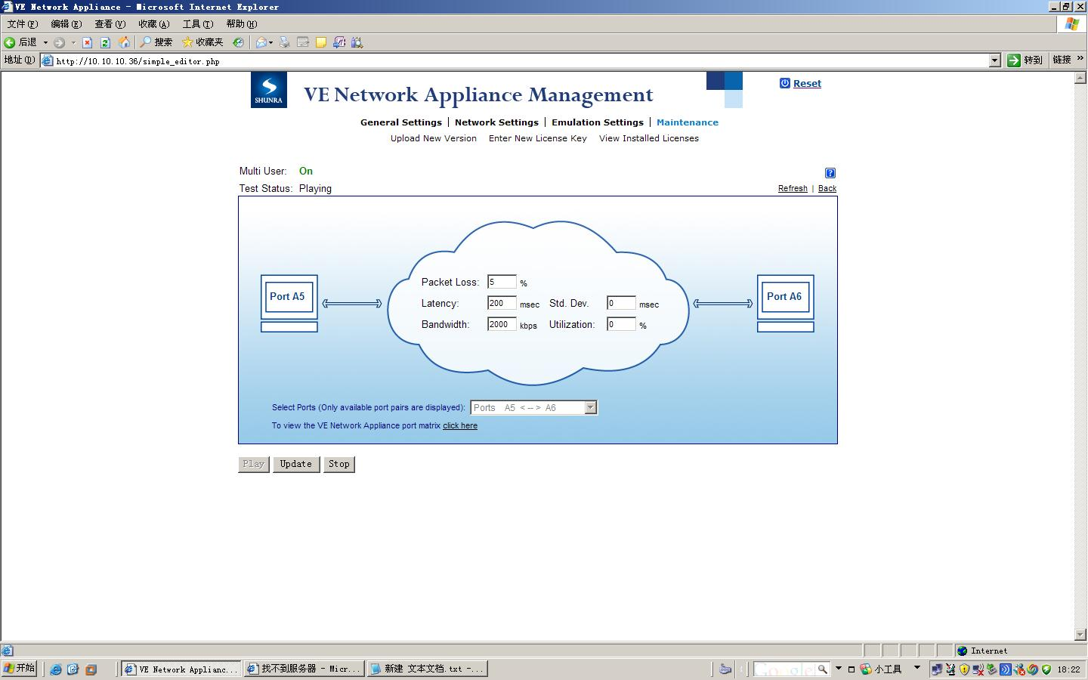

- 广域网对Citrix使用的影响如下：
- 用户操作（交易）完成的时间明显延长，这和广域网的延时有着密切的关系，如下图所示：
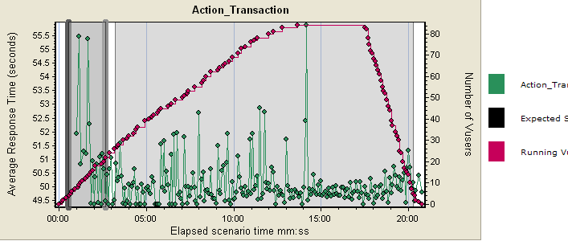
- 用户登录过程延长，并且更加消耗CPU, 这是由于每个用户连接过程变长后，增加了服务器CPU的压力
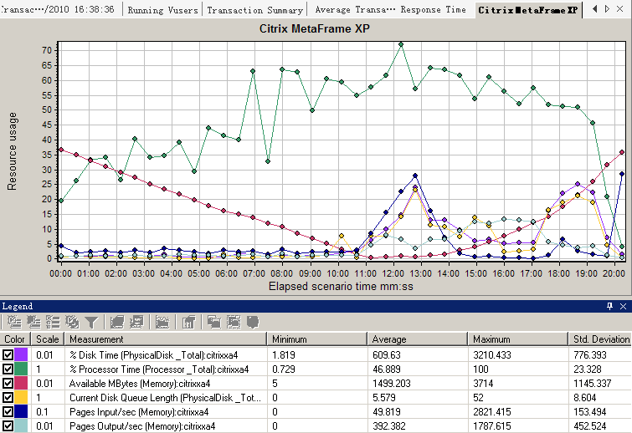
- 同时理论上带宽会对用户连接总数造成影响，因为如果每用户所必须的带宽无法保证，就无法正常完成操作交易而导致超时退出。
- 实际测试中发现，本测试用例在用户操作交易时产生的带宽消耗很低，10用户半分钟交易的平均带宽为106K，平均每用户为10K，不会造成带宽瓶颈。由于Citrix的ICA协议实现了网络流量压缩的最大化，ICA可以智能区分显示内容，采取不同的处理策略传输以减少传输数据。同时Citrix先进的HDX技术，可以保证用户良好的使用体验。
- 在真实环境中，带宽消耗可能会进一步降低用户连接数，因此每个会话消耗的带宽越低越好。网络流量统计如下图所示：
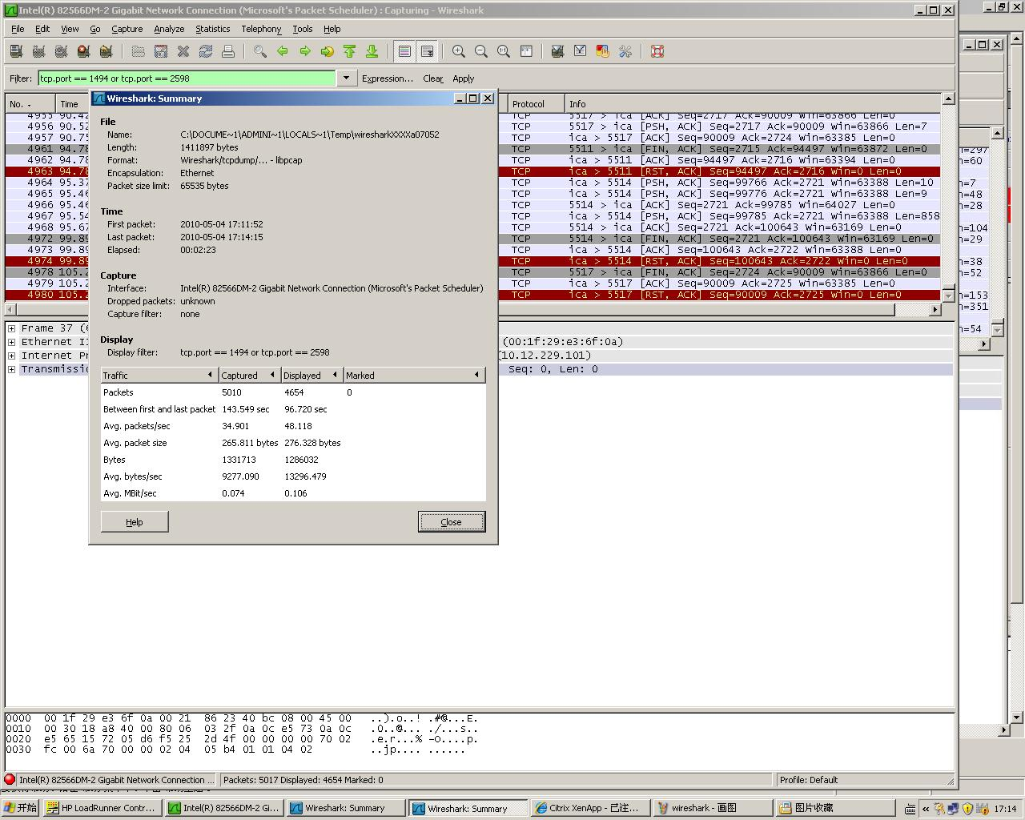

测试总结

微软RDP与Citrix Xenapp的比较
 |  | Microsoft | Citrix | 备注
测试平台 | 测试用例 | 微软采用脚本方式进行建立RDP、打开Bancslink网页、 模拟Bancslink登录操作 （在完成一次完整登录 后，进行页面刷新并重新启动登录操作）；  同时，启动微软的SCOM系统监测工具实施系统性能监测； | Citrix采用LoadRunner 9.50进行同样操作； | in the testing environment, can not log into Bancslink.
 | 测试工具 | VBScript + SCOM | Load runner 9.5 + WireShark
 | 平均每用户的带宽消耗  (1 manual operation cycle) | 68k/bps | 36k/bps | the bandwidth of 1 manual cycle is higher than script, because script has a lot of repeat
 | 平均每用户的带宽消耗(在Windows Server 2003上) | 92M | 67M | TS has more processes than Citrix
WAN 模拟器的参数：
200ms latency, 5% packet loss, 1M bandwidth
Hyper-V  虚拟机 | One VM 2003 (4G/4C) in LAN | 48 | 85(Max), 60(suggestion) | Max number is the maximum connections that server accept, suggestion number is that user experience is good.
 | One VM 2003 (4G/4C) in WAN | No test | 84(Max), 60 (suggestion)
 | One VM 2008 (4G/4C) in LAN | 45 | 79(Max),45(suggestion)
 | One VM 2008 (4G/4C) in WAN | No test | 67(Max),45 (suggestion)
 | 3 VM 2003 (One Physical Server) | 144 | 238 (Max),180(suggestion)
 | 3 VM 2008 (One Physical Server) | 135 | not test | Basically, it's 3 times of 1 VM
物理服务器 | Win2003 (16G/16C) in LAN | 100 | 148(Max),120(suggestion）
 | Win2003 (16G/16C) in WAN | 100 | 151 (Max), 120(suggestion）
 | Win2008 (16G/16C) in LAN | 45 | 82 (Max),65 （suggestion）
 | Win2008 (16G/16C) in WAN | 45 | 67 (Max),65 （suggestion）

测试结论
- 由于32位操作系统的限制，单台物理机无法充分利用8G以上内存，采用虚拟化技术，在一台物理服务器上虚拟多台4G内存的虚拟服务器，可以实现支持更多的并发用户。微软的虚拟化技术是解决现有高性能服务器资源充分利用的最佳途径。由于大量远程连接session中IE进程的运行，终端服务器需要在不同的IE进程间进行切换，以便实现多任务实时响应。而随着IE进程的不断增加在消耗在进程间切换所需的系统时间就会不断增加，因此出现了服务器硬件资源很强大却不能充分发挥作用的现象。根据本次测试的结果可以很清楚的得出结论：使用虚拟化技术，可以将计算机物理资源切分成恰当的若干部分，无论是Windows 2003/Windows 2008虚拟机，每个部分正好承载能够发挥每个终端服务器的最大功效的虚拟机环境，然后通过多台虚拟机的并行从而将物理资源的利用率得到最大的提升。
- 采用Citrix 的Xenapp和ICA后，对终端服务的并发用户数有一定程度的增加，对网络带宽有显著改善。对比TS模式和Citrix模式，由于Citrix每用户消耗内存更少，因此可以在相同的服务器平台上支持更高的用户数，同时Citrix会话更加节省带宽，可以避免真实环境中的广域网的带宽瓶颈，从而进一步提升数据中心的并发用户支撑能力。
- 由于本测试用例无法登Bancs服务器，因此无法完全模拟真实生产环境下的CPU和带宽消耗， 这也是测试数据普遍偏高的原因之一。
- 每用户内存消耗因平台而异，在Windows2003平台上每Citrix用户约消耗50M,在2008平台上每Citrix用户消耗约70M。（由于每用户在2003平台上消耗的内存小于2008平台，因此对于内存消耗型应用，Citrix在2003平台上比2008能够支持更多的并发用户）
- 根据测试的结果Bancslink在Windows server 2008 32位物理服务器上的性能比Windows server 2003 R2 32位物理服务器上的要低，基本和每个4G/4核的虚拟机支持用户数量相当，没有充分利用系统硬件资源（原因需要进一步查证，如性能调优、Bancslink应用代码优化等）。如果终端服务器升级到Windows 2008，可以采用虚拟机技术，就可以充分利用物理机的高配置资源。

建议
- 为了更加充分利用服务器物理资源，同时更好的管控终端服务器，提供安全可靠的服务，我们建议在终端服务器部署时采用集中化的数据中心部署方式。建立统一的柜员AD身份认证目录树，统一的终端服务License管理服务器，并采用虚拟化技术及Citrix等方案，提升单台终端服务器的性能，降低服务器硬件数量，有效优化网络带宽，提供更好的柜员用户体验，同时也大大降低数据中心的部署和管理压力。
- 本次测试由于无法完全模拟Bancslink真实业务环境，在CPU压力和网络带宽等方面距离真实业务环境存在偏差，后续工作建议在真实环境再进行一次虚拟化及Citrix方案可行性测试。

